Universidade do Grande Rio “Prof. José de Souza Herdy”
UNIGRANRIO

Luana Carvalho dos Santos

“Influência da esterilização nas propriedades mecânicas das ligas do tipo
M-Wire e Blue.”

Duque de Caxias
2019

Luana Carvalho dos Santos

“Influência da esterilização nas propriedades mecânicas das ligas do tipo
M-Wire e Blue”

Dissertação apresentada à Universidade do Grande Rio “Prof. José de Souza Herdy” como parte dos requisitos para a obtenção do grau de Mestre em Odontologia.
Área de concentração: Endodontia
Orientador: Prof. Dr. Victor Talarico Leal Vieira

Duque de Caxias
2019
FICHA CATALOGRÁFICA

Luana Carvalho dos Santos

“A Influência da esterilização nas propriedades mecânicas das ligas do tipo M-Wire e Blue”

Dissertação apresentada à Universidade do Grande Rio “Prof. José de Souza Herdy” como parte dos requisitos para a obtenção do grau de Mestre em Odontologia.
Área de concentração: Endodontia

Aprovado em 22 de outubro de 2019.

Banca Examinadora:

Prof. Dr Hélio Pereira Lopes
Instituto Militar de Engenharia

Prof. Dr Edson Jorge Lima Moreira
Universidade do Grande Rio “Prof. José de Souza Herdy”

Profª Drª Sabrina De Castro Brasil
Universidade do Grande Rio “Prof. José de Souza Herdy”

RESUMO

O presente estudo tem como objetivo avaliar os instrumentos Reciproc e Reciproc Blue, após 1 e 2 ciclos de esterilização, através dos ensaios de flambagem, flexão em 45º Microdureza Vickers, e flexão rotativa. A análise em MEV foi realizada nos instrumentos fraturados.Foram utilizados um total de 30 instrumentos Reciproc R25 de 25 mm de comprimento e 30 instrumentos Reciproc Blue R25 de 25 mm de comprimento. Totalizando 60 instrumentos.No grupo 1 foram realizados os ensaios nos instrumentos como recebido pelo fabricante. No grupo 2 foram realizados os testes após um ciclo de autoclavagem e no grupo 3 após dois ciclos de esterilização em autoclave. Os ensaios de flambagem, flexão em 45º e flexão rotativa, foram realizados respectivamente, os instrumentos fraturados foram analisados no microscópio eletrônico de Varredura, e submetidos ao ensaio de microdureza de Vickers. A análise estatística foi realizada usando teste t de Student para comparar os instrumentos dentro dos grupos e o ANOVA foi utilizado para comparar o mesmo instrumento entre os grupos. Após a realização do ANOVA foi realizado o teste de comparações múltiplas de student-Newman-Keuls para verificar a diferenças dentro dos subgrupos. O nível de significância foi estabelecido em 5%. O programa utilizado foi o Primer of Biostatistics. RESULTADOS: a flexibilidade dos instrumentos Blue, foram maiores que dos instrumentos M-Wire, independente da esterilização por meio de autoclave. E que a flexibilidade de ambos os instrumentos aumentou após um ciclo de esterilização. A resistência a flambagem dos instrumentos M-Wire, são maiores que das ligas Blue, após a autoclavagem, os instrumentos M-Wire diminuiram sua resistência a flambagem e os Blue não tiveram suas características alteradas. Os instrumentos Reciproc Blue apresentaram maior vida em fadiga independente da esterilização em relação a M-Wire. Os instrumentos M-Wire não foram influenciados pela autoclavagem assim como os blue. microdureza da liga Blue foi menor do a da liga M-Wire que pode explicar a maior flexibilidade, no entanto a esterilização por autoclavagem não interferiu na dureza de ambos os instrumentos. Em ambos os instrumentos observou-se através do MEV que, ocorreu a fratura do tipo dúctil.

Palavras-chave: Endodôntico, Instrumentos

ABSTRACT

The present study aim to evaluate the Reciproc and Reciproc Blue instruments, after 1 and 2 sterilization cycles, through buckling, 45º Vickers microhardness and rotary flexion tests. MEV analysis was performed on fractured instruments. A total of 30, 25 mm long Reciproc R25 instruments and 30, 25 mm Reciproc Blue R25 instruments were used. Totaling 60 instruments. In group 1 the instrument tests were performed as received by the manufacturer. No group 2 was performed in the tests after one autoclaving cycle and in group 3 after two autoclave sterilization cycles. The buckling, 45º flexion and rotary flexion tests were performed, respectively, the fractured instruments were analyzed in the scanning electron microscope, and applied to the Vickers microhardness test. Statistical analysis was performed using Student's test to compare instruments within groups and ANOVA was used to compare the same instrument between groups. After ANOVA, the Newman-Keuls multiple comparison test was performed to verify differences within subgroups. The significance level was set at 5%. The program used was the Primer of Biostatistics. RESULTS: The flexibility of blue instruments, larger than M-Wire instruments, regardless of autoclave sterilization. And that flexibility of both instruments increased after a sterilization cycle. The buckling resistance of M-Wire instruments is higher than Blue alloys, after autoclaving, M-Wire instruments decrease their buckling resistance and Blue has not changed its characteristics. Reciproc Blue instruments had longer fatigue life independent of sterilization compared to M-Wire. M-Wire instruments were not influenced by autoclaving like the blues. Blue alloy hardness was lower than M-Wire alloy which may explain the greater flexibility, however, autoclaving sterilization did not interfere with the hardness of the two instruments. In both instruments used through the MEV, a ductile fracture occurred.

Key-words: Endodontic, Instruments

LISTA DE FIGURAS

Figura 1. Esquema do dispositivo para o ensaio de flexão em cantilever. Instrumento inserido na morsa e preso por um mandril de Jacob.

Figura 2. Superfície de fratura dos instrumentos M-Wire. As imagens da esquerda com aumento de 300x e as da direita com aumento de 1500x.

Figura 3. Superfície de fratura dos instrumentos M-Wire. As imagens da esquerda com aumento de 300x e as da direita com aumento de 1500x.

Figura 4. Figura 3. Detalhe da interseção dos planos no ponto de fratura, fenômeno mais recorrente nos instrumentos M-Wire.

LISTA DE TABELAS

Tabela 1, – Força para flexão dos instrumentos a 45º. Letras maiúsculas sobrescritas diferentes indicam diferença estatística entre os instrumentos dento dos grupos. Letras minúsculas comparam instrumentos como recebido e após as esterilizações.

Tabela 2. Tempo (s) da vida em fadiga dos instrumentos estudados. Letras maiúsculas sobrescritas diferentes indicam diferença estatística entre os instrumentos dento dos grupos. Letras minúsculas comparam instrumentos como recebido e após as esterilizações.

Tabela 3. Microdureza Vickers (HV) dos instrumentos estudados. Letras maiúsculas sobrescritas diferentes indicam diferença estatística entre os instrumentos dento dos grupos. Letras minúsculas comparam instrumentos como recebido e após as esterilizações.

Tabela 4. Força para flambagem (gf) dos instrumentos estudados. Letras maiúsculas sobrescritas diferentes indicam diferença estatística entre os instrumentos dento dos grupos. Letras minúsculas comparam instrumentos como recebido e após as esterilizações.

LISTA DE ABREVIATURAS E SIGLAS

ANSI - American National Standards Institute
ADA - American Dental Association
CM- Memória controlada
DSC - Differential scanning calorimetry (calorimetria por varredura diferencial)
EMF - Efeito memória de forma
HV- Microdureza de Vickres.
ISO - International Organization for Standardization
MEV - Microscopia eletrônica de varredura
NaOCl- Hipoclorito de sódio
NCF- Número de ciclos até a falha
NiTi - Liga níquel-titânio
RPM- Rotação por minuto
SE - Superelasticidade
TiN - Nitreto de Titânio

SUMÁRIO

1. INTRODUÇÃO 11
2. REVISÃO DE LITERATURA 12
2.1. Evolução da cinemática dos instrumentos de NiTi 12
2.2. Evolução das ligas de NiTi 13
2.3. Instrumentos Reciproc M-Wire 14
2.4. Instrumentos Reciproc Blue 15
2.5. Processo de esterilização e correlação com as propriedades mecâncias 16
3. OBJETIVOS 19
3.1. OBJETIVOS ESPECÍFICOS 19
4. MATERIAL E MÉTODOS 20
4.1. Instrumentos e divisão dos grupos 20
4.2. Ensaio de flexão em 45º 20
4.3. Ensaio de Flambagem 21
4.4. Ensaio de flexão rotativa 21
4.5. Microscopia eletrônica de varredura 23
4.6. Ensaios de Microdureza Vickers 23
4.7. Análise estatística 23
5. RESULTADOS 23
6. DISCUSSÃO 29
7. CONCLUSÃO 32
8. REFERÊNCIAS 33

INTRODUÇÃO

Com a evolução da odontologia, evolui também a endodontia, especialidade onde antigamente realizava-se um tratamento endodôntico, com diversos instrumentais, hoje conseguimos um prognóstico favorável, utilizando instrumentos únicos. Esses instrumentos, fabricado em diversos tipos de liga de NiTi tratadas termicamente, definiram um novo paradigma, de tratamento muito mais seguro e rápido.
Os instrumentos Reciproc tem conicidade constante nos três primeiros milímetros apicais. Após essa medida a conicidade é regressiva ao longo do comprimento restante do instrumento, mantendo assim um preparo mais conservador na porção cervical e médio. (YARED, 2011).
Os instrumentos Reciproc têm uma seção reta transversal em forma de S invertido para uma maior flexibilidade, maior eficiência de corte e remoção dos debris para a câmara pulpar (YARED, 2011). Não apenas o tipo de liga, mas também o desenho e as dimensões dos instrumentos Reciproc são importantes para determinar o desempenho mecânico desses instrumentos (LOPES et al., 2013.)
Os instrumentos Reciproc Blue são de níquel-titânio porém, durante seu processo de fabricação, ela é submetida a um tratamento térmico que cria uma camada de óxido de titânio em sua superfície que reflete a cor azul, Este tratamento térmico também confere ao instrumento uma característica de maior flexibilidade. Comparativamente à Reciproc, a Reciproc Blue possui as mesmas características em relação às conicidades, pontas e tamanhos. (LOPES et al., 2013.)
O sistema Reciproc é adaptado a um motor e operado com movimento reciprocante de 10 ciclos por segundo a uma velocidade de aproximadamente 300 rpm. A cinemática desse movimento reciprocante consiste em uma rotação de 150º no sentido anti-horário (ação de corte) e 30º no sentido horário (liberação do instrumento), sendo assim, a cada três ciclos, o instrumento completa 360º. (PEDULLÀ et al., 2013; KIEFNER et al., 2014). Quando o instrumento é movimentado no sentido de corte das suas hélices, ele avança apicalmente, cortando a dentina. Já com o movimento contrário, ele se desprende da dentina, recuando do sentido apical. Porém, como o ângulo do movimento no sentido de corte é maior que o ângulo do movimento no sentido contrário, ocorre um avanço automático do instrumento através do canal ao fim de cada ciclo, sendo necessária, então, uma pressão mínima no sentido apical (DE DEUS et al., 2010 (B); GAMBARINI et al., 2012; LOPES et al., 2013 (B); PEDULLÀ et al., 2013; KIEFNER et al., 2014; CABALLERO et al., 2015).
Os sistemas de único instrumento sofrem mais fadiga e desgaste que os convencionais, sendo indicada pelos fabricantes o descarte do instrumento após o uso. Os mesmos relatam que os instrumentos Reciproc® são previamente esterilizados, previstos para uso único na preparação e revisão de no máximo 1 (um) molar, e não devem ser reutilizados. A esterilização não é necessária antes da utilização dos instrumentos. Seu armazenamento deve ser feito em uma temperatura de 0°C à 30°C e protegido de luz solar direta. Diversos estudos atuais, mostram que a esterilização não interfere significativamente na vida em fadiga dos instrumentos (PLOTINO et al 2012; BULEM, KECECI E GULDAS 2013; PEDULLA et al , 2018).
Alguns relatam inclusive, que ocorre o aumento do número de ciclos à falha após a autoclavagem. (PLOTINO et al 2012; ZHAO et al 2015; OZYUREK, YILMAZ e USLU 2017). PLOTINO et al., 2015, avaliaram o sistema Reciproc relatando que o mesmo pode ser utilizado em todos os tipos de canais radiculares, apresentando incidência muito baixa de deformação plástica e fratura dos instrumentos. Alguns afirmam que o índice de fratura é relativamente baixo quando foram usadas em até 3 casos de tratamento endodôntico em dentes posteriores. (BUENO, 2017).
O presente estudo tem como objetivo avaliar os instrumentos Reciproc e Reciproc Blue, após 1 e 2 ciclos de esterilização, através dos ensaios de flambagem, flexão em 45º Microdureza Vickers, e flexão rotativa. A análise em MEV foi realizada nos instrumentos fraturados.

REVISÃO DE LITERATURA

Evolução da cinemática dos instrumentos de NiTi

Em 2008, introduziu um novo conceito em que ele propôs uma técnica utilizando uma única instrumento NiTi em movimento reciprocante, com o objetivo de diminuir o número de instrumentos utilizados para o preparo dos canais radiculares, simplificar a técnica reduzindo o tempo de preparo e custo operacional e eliminar a possibilidade de contaminação desses instrumentos (Yared 2008). Em 2011 foi introduzido no mercado internacional o sistema RECIPROC (VDW, Munique, Alemanha). São instrumentos de uso único, e de acordo com o fabricante, devem ser descartados após seu primeiro e único uso.

A Endodontia vem se modificando ao longo dos anos. O surgimento dos instrumentos de Níquel-titânio e sistemas rotatórios e reciprocantes, bem como o uso do microscópio, surgem como um divisor de águas na especialidade. Segundo De Deus (1992), no início a Endodontia preocupava-se somente em cessar a dor e era praticada de forma empírica e sem evidências cientificas. Apenas após 1940 iniciou-se um movimento para estabelecer técnicas para tratamento dos canais radiculares. O estudo da Endodontia tornou-se mais importante a cada dia, para alcançar o sucesso com segurança e simplicidade no tratamento endodôntico. Nos dias atuais, permanece o objetivo de eliminar o máximo de microrganismos e suas toxinas presentes no canal radicular, preservando a saúde do periodonto apical, e a função do elemento, através da limpeza e modelagem do canal radicular, possibilitando uma obturação tridimensional e selando hermeticamente o sistema de canais. Portanto limpeza, modelagem e obturação eficientes são fundamentais para o sucesso da terapia endodôntica.

Evolução das ligas de NiTi

Com a evolução dos tratamentos térmicos das ligas, os instrumentos endodônticos de NiTi tornaram-se mais flexíveis e resistentes a flexão rotativa. Um exemplo pode ser observado quando comparados os instrumentos TruShape e os Hyflex EDM. Durante a utilização clínica os Hyflex EDM não modificaram seu comportamento quando usados a temperatura corporal, porém o mesmo não ocorreu com os instrumentos TruShape que reduziram a vida em fadiga, mostrando que diferentes tratamentos térmicos modificam o comportamento da liga de NiTi. (ARIAS et al 2018).
O tratamento térmico permite que frações de fases diferentes possam ser encontradas na liga de NiTi. As fases possuem propriedades diferentes o que será traduzido em comportamentos diferentes da liga de NiTi. Alguns instrumentos possuem mais fase austenítica, enquanto outros mais martensítica. Pode existir também um tipo de martensita denominado fase R. (ARIAS et al 2018). A fase R é uma fase pré martensita que possui módulo de elasticidade menor que a austenita. A martensita convencional (B19´) apresenta também apresenta módulo de elasticidade menor que o da austenita (B2) o que permite que o instrumento se torne mais flexível (OTSUKA & REN, 2005).
A liga M-wire, possui uma tecnologia que emprega um tratamento térmico patenteado. Eles apresentaram maior potencial eletroquímico em relação aos instrumentos NiTi convencionais, que significa menor corrosão. Além disto, a liga M-wire possui menor módulo de elasticidade que as ligas convencionais conferindo maior superelasticidade (PEREIRA et al 2017).
Alguns instrumentos, como HyFlex CM, possuem uma mistura de martensita e austenita na sua estrutura. A maior fração de martensita permite que os instrumentos sejam mais flexíveis e possuam maior vida em fadiga que os convencionais. Estes instrumentos podem ser utilizados com segurança por até 3 vezes (SHEN et al 2012).
Atualmente existem vários instrumentos com memória controlada, que possuem propriedades superiores aos instrumentos convencionais. As ligas CM, gold e blue são exemplos. Cada liga possui suas propriedades únicas e podem reagir de maneira diferente aos estímulos externos. Comparando resistência à flexão rotativa dos instrumentos WaveOne Gold, Reciproc (R25) e WaveOne em canais com dupla curvatura, a WaveOne Gold teve resistência à flexão rotativa superior à Reciproc R25 e WaveOne nas curvaturas apicais e coronal. O instrumento Reciproc R25 teve resistência á flexão rotativa significativamente maior que a WaveOne na curvatura apical. Não houve diferença significativa na resistência à flexão rotativa da Reciproc R25 e WaveOne na curvatura coronal. Não houve diferença nos comprimentos dos fragmentos fraturados da WaveOne Gold, Reciproc R25, e WaveOne quer na curvatura apical ou coronal (TOPÇUOĞLU et al., 2016).
Um novo instrumento reciprocante tratado termicamente, ProDesign R, teve maior resistência à flexão rotativa
do que a ProDesign R não tratada, a Reciproc e Waveone. Os instrumentos ProDesign R com tratamento térmico e Reciproc foram significativamente mais flexíveis que os ProDesign R não tratados e Waveone (SILVA et al., 2016)

Instrumentos Reciproc M-Wire

Um estudo realizado realizou o tratamento de 358 dentes posteriores (1130 canais) durante um período de 12 meses usando 120 instrumentos, dos quais 60 foram Reciproc R25 (M-wire) e 60 foram Primary WaveOne. O protocolo de instrumentação usado seguiu as recomendações dos respectivos fabricantes. Este trabalho concluiu que houve uma baixa incidência de fratura quando foram reutilizados instrumentos em até 3 casos de tratamento endodôntico em dentes posteriores (Bueno, 2017).
Um estudo avaliou a flexibilidade e a vida em fadiga dos instrumentos para preparos apicais amplos Reciproc R40 (M-wire) e WaveOne Large (M-wire). O ensaio de fadiga estático e dinâmico foram realizados. Os instrumentos Reciproc R40 apresentaram melhor resultado em ambos ensaios de fadiga. Os instrumentos WaveOne apresentaram menor flexibilidade quando comparados aos Reciproc (DE DEUS et al 2014).
Um fato importante a ser estudado é a presença de detritos, defeitos e deformações nos instrumentos antes e após a preparação químico-mecânica foram analisados. 26 instrumentos foram divididos em 2 grupos: WaveOne (n = 13) e Reciproc (n = 13). Os instrumentos foram examinados a 2 e 4 mm da ponta utilizando um MEV antes e depois da instrumentação do canal. Após a instrumentação dos canais, os instrumentos foram então lavados em banho de ultrassom e submetidos a avaliação microscópica. Foi criado um score para avaliação dos detritos e anormalidades pós-uso dos instrumentos. Todos os instrumentos examinados apresentaram detritos antes e depois do uso. A presença de defeitos e deformidades foi maior nos instrumentos WaveOne, e os instrumentos Reciproc apresentaram menor taxa (HANAN et al 2015).

Instrumentos Reciproc Blue

Quando comparados os instrumentos Reciproc Blue, Reciproc M-wire e WaveOne Gold em relação a flexão rotativa, os instrumentos Reciproc Blue R25 apresentaram vida em flexão rotativa significativamente maior do que os instrumentos WaveOne Gold e o Reciproc R25 (KESKIN et al 2017).
Em relação ao tratamento térmico da liga blue empregado na Reciproc, é possível afirmar que ele confere um melhor desempenho global quando comparado com o níquel-titânio M-Wire, demonstrando maior flexibilidade e resistência à fadiga e reduzida microdureza, mantendo características de rugosidade superficial semelhantes (DE DEUS et al 2017).
Comparando os sistemas de instrumento único: Reciproc Blue, Hyflex EDM, WaveOne Gold e One Shape, fabricados com ligas de memória controlada, pôde-se concluir que a resistência à flexão rotativa dos instrumentos HyFlex EDM foi maior do que as resistências à flexão rotativa da OneShape, Reciproc Blue e WaveOne Gold (GUNDOGAR & OZYUREK 2017).

Processo de esterilização e correlação com as propriedades mecâncias

Os efeitos da imersão em NaOCl e esterilização em autoclave na resistência à flexão rotativa dos instrumentos ProFile, FlexMaster, Mtwo e TwistedFiles NiTi (25.06). Foram avaliados, os instrumentos (n: 10 para cada subgrupo) foram dinamicamente imersos em NaOCl; imerso em NaOCl e esterilizado em um ciclo de autoclave; 5 ciclos imersos em NaOCl e esterilizados em autoclave e não imersos em NaOCl e não esterilizados (grupo controle). Resistência à flexão rotativa dinâmica foi testada. O número de ciclos até a falha (NCF) foi analisado estatisticamente (P <0,05). Após as análises estatísticas concluíram que a resistência à flexão rotativa dos instrumentos de NiTi testados não pode ser afetada negativamente pela imersão em NaCl e esterilização em autoclave. (BULEM, KECECI E GULDAS, 2013)
O efeito da irrigação na rugosidade superficial e na resistência à fadiga de instrumentos de níquel-titânio com fios de memória controlada e HyFlex. Utilizaram-se dois novas limas de cada marca, analisados ​​por microscopia de força atômica. Em seguida, os instrumentos foram dinamicamente imersos em solução de hipoclorito de sódio (NaOCl) a 5,25% ou solução de ácido etilenodiamino tetracético a 17% por 10 min, seguido de análise de microscopia de força atômica. 36 instrumentos de cada marca foram distribuídos aleatoriamente em três grupos (n = 12). O grupo 1 (grupo controle) foi composto por novos instrumentos. Os grupos 2 e 3 foram dinamicamente imersos em solução de NaOCl a 5,25% e etilenodiamino tetracético a 17% por 10 min, respectivamente. A resistência à flexão rotativa dos instrumentos HyFlex e M3 não diminuiu significativamente por imersão em soluções de NaOCl a 5,25% e EDTA a 17%. Com exceção dos instrumentos HyFlex imersos em NaOCl, a rugosidade superficial de outros instrumentos expostos a irrigantes aumentou. No entanto, uma mudança na tomografia de superfície dos instrumentos de fio CM causada pelo contato com os irrigantes por 10 minutos não desencadeou uma diminuição na resistência à flexão rotativa (PRADO et al 2015).
Sobre o efeito da esterilização em autoclave sobre a flexão rotativa e resistência dos instrumentos endodônticos rotatórios de novas e tradicionais ligas de níquel-titânio (NiTi). Foram utilizados, quatro instrumentos endodônticos rotatórios de NiTi de mesmo tamanho (diâmetro da ponta 0,40 mm e constante 0,04 taper) foram selecionados: K3, Mtwo, Vortex e K3 XF protótipos. Cada grupo foi então dividido em 2 subgrupos, instrumentos não esterilizados e esterilizados instrumentos. Os instrumentos esterilizados foram submetidos a 10 ciclos de esterilização em autoclave. Doze limas de cada subgrupo diferente foram testados para resistência à fadiga. Comparando os resultados entre não esterilizados e instrumentos esterilizados para cada tipo de lima, diferenças foram estatisticamente significantes (P <0,05) apenas entre as limas K3XF esterilizados e não esterilizados. Os outros instrumentos não mostraram na média NCF como resultado de ciclos de esterilização (K3, 424 versus 439 NCF; Mtwo, 409 contra 419 NCF; Vortex, 454 contra 480 NCF). Comparando os resultados entre os diferentes grupos, K3 XF (esterilizado ou não) mostrou uma média de NCF significativamente maior que todos os outros instrumentos (P <.05). Os Ciclos repetidos de esterilização em autoclave não parecem influenciar as propriedades mecânicas de instrumentos endodônticos de NiTi, exceto para os protótipos K3 XF que demonstraram um aumento significativo de resistência à flexão rotativa (PLOTINO et al 2012).
A capacidade do tratamento térmico como resultado da esterilização em autoclave para prolongar a vida útil dos instrumentos endodônticos rotatórios de níquel-titânio, reduzindo o efeito da flexão rotativa foi avaliado usando 280 instrumentos, tamanho 40. Os Instrumentos foram utilizados em canais artificiais com ângulos de curvatura de 30 graus e raios de curvatura de 2 ou 5 mm. Os instrumentos foram esterilizados e em seguidas utilizados no canal artificial, esse processo foi repetido até a fratura do instrumento. Foram calculados o numero de ciclo até a fratura (NCF). Foram feitas fotos microscópicas eletrônicas que mostrou iniciação e propagação de crack em todos os instrumentos que foram reciclados para uma porcentagem do limite predeterminado de ciclos até falha. Concluiu-se que o tratamento térmico através da esterilização em autoclave não prolonga a vida útil dos instrumentos de níquel titânio (MIZE et al 1998).
As resistências á flexão rotativa do ProTaper Universal (PTU), ProTaper Next (PTN) e ProTaper Gold (PTG) e os efeitos da esterilização por autoclave na vida de flexão rotativa dos instrumentos de níquel-titânio (NiTi). Oitenta PTU, 80 PTN e 80 PTG foram incluídos no presente estudo. Os instrumentos foram testados em um canal simulado. Cada marca dos instrumentos de NiTi foi dividida em 4 subgrupos: grupo 1, como condição recebida; grupo 2, instrumentos pré-esterilizados expostos a 10 vezes a esterilização por autoclave; no grupo 3, os instrumentos testados foram esterilizados após serem expostos a 25%, 50% e 75% dos ciclos médios até a falha, em seguida, foi realizado o teste de flexão rotativa; grupo 4, instrumentos expostos ao mesmo experimento com o grupo 3 sem esterilização. O número de ciclos até falha (NCF) foi calculado. Os dados foram analisados ​​estatisticamente usando análise de variância unidirecional e testes post hoc de Tukey.A PTG mostrou um NCF significativamente maior que o PTU e o PTN no grupo 1 (p <0,05). Esterilização aumentou significativamente o NCF de PTN e PTG (p <0,05) no grupo 2. PTN no grupo 3 teve significativamente maior resistência à flexão rotativa do que o grupo PTN 4 (p <0,05). Também, NCF significativamente maior foi observado para PTG no grupo 2 do que nos grupos 3 e 4 (p <0,05). O instrumento de PTG feito de nova liga de ouro foi mais resistente à falha por fadiga do que o PTN e o PTU. A autoclavagem aumentou as resistências à flexão rotativa do PTN e do PTG. (OZYUREK, YILMAZ e USLU 2017)
Com relação aos efeitos da imersão de hipoclorito de sódio (NaOCl) e esterilização na resistência à flexão rotativa de instrumentos rotatórios de níquel-titânio tratados termicamente (NiTi). Duzentos e dez novos instrumentos Twisted 25 / .06 (TFs; SybronEndo, Orange, CA) e Hyflex CM (Coltene Whaledent, Cuyahoga Falls, OH) foram divididos em 7 grupos (n = 15) para cada marca. Grupo 1 (grupo controle) incluiu novos instrumentos que não eram imersos em NaOCl ou submetido a esterilização em autoclave. Os grupos 2 e 3 foram compostos por instrumentos imersos dinamicamente por 3 minutos em solução de NaOCl a 5%, 1 e 3 vezes, respectivamente. Os grupos 4 e 5 consistiram de instrumentos apenas autoclavados 1 e 3 vezes, respectivamente. Grupos 6 e 7 recrutaram instrumentos que recebeu um ciclo de imersão em NaOCl e esterilização 1 e 3 vezes, respectivamente. Os Instrumentos foram subseqüentemente submetidos a um teste de fadiga. A superfície morfologia dos instrumentos fraturados foi estudada por microscopia eletrônica de varredura de emissão de campo e raio X, análise por espectrometria de energia dispersiva . As médias e desvios padrão do número de ciclos à falha (NCF) foram calculados e estatisticamente analisados ​​usando análise de variância de 2 vias (P <0,05). A comparação entre os grupos não indicou nenhuma diferença de NCF (P> 0,05), exceto para os grupos de TFs esterilizados 3 vezes sem e com imersão em NaOCl (P <0,05). Os instrumentos HyFlex CM exibiram maior resistência à flexão rotativa do que TFs quando os instrumentos foram esterilizados 3 vezes, independentemente da imersão em NaOCl (P <0,05).. Os Ciclos repetidos de esterilização não influenciou a flexão rotativa dos instrumentos de NiTi, exceto para os TFs, que mostraram diminuição da resistência à flexão após 3 ciclos de esterilização. A Imersão no NaOCl não reduziu significativamente a resistência à flexão rotativa de todos os instrumentos de NiTi testados (PEDULLA et al 2018).
Comparando a resistência à flexão rotativa das limas HyFlex CM, Twisted Files (TF), K3XF, Race e K3, e avaliaram o efeito da esterilização em autoclave sobre a resistência à flexão rotativa destes instrumentos tanto antes e depois de os instrumentos serem utilizados. Cinco tipos de instrumentos NiTi com tamanho similar 30.06 foram selecionados: HyFlex CM,TF, K3XF, Race e K3. Os instrumentos foram testados em um canal simulado com uma curvatura de 60 ° e um raio de 3 mm. O número de ciclos até a falha de cada instrumento foi determinado para avaliar a resistência à flexão rotativa. Cada tipo de instrumento foi dividido aleatoriamente em quatro grupos experimentais: grupo 1 (n = 20), instrumentos não esterilizados; grupo 2 (n = 20) pré-esterilizados, sujeitos a 10 ciclos de autoclave; grupo 3 (n = 20) instrumentos testados e esterilizados a 25%, 50% e 75% da média ciclos até a falha, conforme determinado no grupo 1, e alternado para falha; grupo 4 (n = 20) instrumentos ciclados da mesma maneira que o grupo 3, mas sem esterilização. As superfícies de fratura dos instrumentos foram examinadas por microscopia eletrônica de varredura (MEV). HyFlex CM, TF e K3XF tiveram maior resistência à flexão rotativa do que Race e K3 , o grupo não esterilizado 1 (P <0,05) A esterilização em Autoclave aumentou significativamente o NCF de HyFlex CM e K3XF (P <0,05) antes e depois dos instrumentos serem ciclados. O exame de MEV revelou um padrão típico de fratura por flexão rotativa em todos os instrumentos. Instrumentos HyFlex CM, TF e K3XF composto de nova liga tratada termicamente foram mais resistente à falha por fadiga do que Race e K3. A Autoclavagem prolongou a vida de flexão rotativa do HyFlex CM e K3XF. (ZHAO et al 2015)

OBJETIVOS

O objetivo do presente estudo foi avaliar a influência da esterilização por autoclavagem nas propriedades mecânicas dos instrumentos Reciproc e Reciproc Blue R25, como recebido, e após 1 e 2 ciclos de esterilização.

OBJETIVOS ESPECÍFICOS

1 – Avaliar a flexibilidade dos instrumentos estudados e o efeito da autoclavagem na mesma,
2 – Determinar a resistência a flambagem dos instrumentos estudados e o efeito da autoclavagem nesta propriedade,
3 – Determinar a vida em fadiga dos instrumentos estudados e o efeito da esterilização no tempo para a fratura dos mesmos,
4 – Determinar a microdureza Vickers dos instrumentos estudados e o efeito da esterilização na mesma,
5 – Avaliar a superfície de fratura dos instrumentos com e sem esterilização após a fratura.

MATERIAL E MÉTODOS

Instrumentos e divisão dos grupos

Foram utilizados um total de 30 instrumentos Reciproc R25 de 25 mm de comprimento e 30 instrumentos Reciproc Blue R25 de 25 mm de comprimento. Totalizando 60 instrumentos.
No grupo 1 foram realizados os ensaios em 10 instrumentos como recebido pelo fabricante, direto da embalagem.
No grupo 2 foram realizados os testes em 10 instrumentos após um ciclo de autoclavagem.
No grupo 3 foram realizados os testes em 10 instrumentos após dois ciclos de esterilização em autoclave.
Após os ensaios os instrumentos fraturados foram analisados no microscópio eletrônico de Varredura, e submetidos ao ensaio de microdureza de Vickers.

Ensaio de flexão em 45º

O ensaio de flexão em cantilever foi realizado em 10 instrumentos de cada grupo, selecionados aleatoriamente. Para isso foi utilizada uma máquina de ensaio universal (DL 200MF; Emic, São José dos Pinhais, Brasil) de acordo com a especificação ISO 3630-1 (ISO 3630-1:2008. Dentistry – Root canal instruments – Part 1: General requirements and test methods). A célula de carga utilizada foi a de 20 N.
Nos ensaios determinou-se as forças para flexionar os instrumentos até 45°. Os instrumentos foram ensaiados dentro da norma n° 28 da American Dental Association.
Uma morsa de aço protegida com uma lâmina de cobre projetada para o ensaio foi utilizada para imobilizar o instrumento à 3mm da ponta conforme a norma estabelece, e esta foi afixada através de um mandril de Jacob em uma morsa com ajuste de angulação em 45º. Uma força foi aplicada a 15 mm / min por meio de um fio de aço inoxidável flexível, com uma extremidade fixa na cabeça da máquina de teste e a outra extremidade ligada ao instrumento a 3 mm a partir da ponta do mesmo. Este teste foi realizado até que a ponta de cada instrumento da amostra fosse submetida a um deslocamento elástico de 45° (Figura 1). Os valores de força foram adquiridos na posição de flexão em 45°. A carga máxima para flexionar cada instrumento foi gravada e os dados foram analisados ​​estatisticamente.
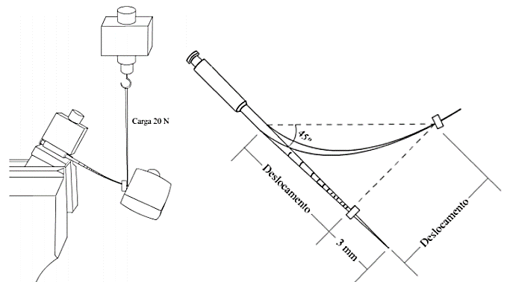
Figura 1 . Esquema do dispositivo para o ensaio de flexão em cantilever. Instrumento inserido na morsa e preso por um mandril de Jacob.

Ensaio de Flambagem

O ensaio de flambagem (flexocompressão) consistiu na aplicação de uma carga (força) crescente na direção axial dos instrumentos endodônticos empregando-se uma máquina de ensaio Universal, medindo-se a variação da deformação elástica com a carga aplicada. A célula de carga empregada foi de 20 N e a velocidade do ensaio foi de 2 mm/min. O cabo de cada instrumento foi fixado na cabeça da máquina de ensaio Universal e a ponta do instrumento foi apoiada no fundo de uma placa de alumínio contendo uma cavidade com diâmetro de 1 mm e profundidade 0,5 mm usinada com uma broca esférica. A carga foi aplicada no instrumento na direção axial e no sentido do cabo para a ponta até um deslocamento compressivo de 1 mm. Este valor de deslocamento foi escolhido com base em resultados preliminares, os quais indicaram que a flambagem até 1 mm dos instrumentos testados ocorreu na região elástica do material. Durante os ensaios de flambagem foi possível obter para cada amostra o diagrama carga (gf) x deformação (mm). Os dados obtidos foram tratados estatisticamente pelo teste Kruskal – Wallis e pelo teste de comparações múltiplas SNK.

Ensaio de flexão rotativa

O ensaio de flexão rotativa foi executado em 10 instrumentos de cada grupo. Foi utilizado um canal artificial de aço inoxidável confeccionado com um ângulo de 60º e raio de curvatura de 5 mm e com o segmento curvo do canal com 5 mm de comprimento. Uma plataforma para realização do ensaio foi montada conforme estudo prévio (MOREIRA, 2002), permitindo a realização do experimento sem a interferência do operador. O aparato é composto de uma base quadrada de aço inoxidável. Perpendicular à base foi fixada uma haste cilíndrica com 30 cm de altura e 15 mm de diâmetro, na qual foi fixado o suporte do conjunto micromotor e contra- ângulo através de um parafuso com ajuste manual. O suporte é dotado de um mecanismo regulável, com parafusos que permitem movimentos ao conjunto, facilitando a inserção do instrumento no canal artificial, tendo em vista que a trajetória vertical do instrumento instalado na peça de mão deve coincidir com o eixo longitudinal da parte reta do canal artificial. Na base também foi fixada uma morsa para a apreensão do tubo de aço inoxidável. A morsa pode ser movimentada em um rasgo feito na base e fixada com um parafuso de aperto manual para permitir a coincidência de eixos entre o instrumento e o canal artificial.
Os instrumentos foram testados usando um contra-ângulo de redução 6:1 (Sirona Dental Systems GmbH, Bensheim, Alemanha) conectado a um motor de controle de torque (Reciproc Silver; VDW) usando os programas pré-configurados para o sistema Reciproc (''RECIPROC ALL"), como recomendado pelo fabricante.
Todos os instrumentos foram utilizados até a ocorrência da fratura. Cada instrumento foi posicionado no contra-ângulo e introduzido no canal artificial até que a ponta tenha tocado em um anteparo posicionado na outra extremidade. Este anteparo foi subsequentemente removido, uma vez que só foi utilizado para padronizar o posicionamento do instrumento no canal artificial. Os instrumentos foram acionados de forma passiva no interior do tubo de aço inoxidável (canal artificial) que foi previamente lubrificado com glicerina para reduzir o atrito e a produção de calor. O tempo foi gravado e a contagem do mesmo parou assim que a fratura foi detectada visualmente e/ou audivelmente. Para evitar o erro humano, gravação de vídeo foi realizada simultaneamente, e as gravações foram então observadas para checar o tempo até a fratura dos instrumentos.

Microscopia eletrônica de varredura

Os instrumentos foram limpos, sendo submersos em solução de Acetona, em cuba lavadora ultrassônica CRISTÓFOLI, por 180 segundos. Em seguida foram avaliadas no microscópio eletrônico de varredura (MEV, FEG Quanta 250, Eindhoven, Holanda) onde foi observado as superfícies de fratura dos instrumentos, e, além disso, as variações nas formas das pontas e o tamanho de fratura. Ampliações de X400 e X1500 foram utilizadas para as análises.

Ensaios de Microdureza Vickers

Os ensaios de microdureza Vickers foram realizados para determinar a influência do carregamento cíclico na dureza da liga após a fratura por fadiga. Foi utilizado o microdurômetro Micromet 2003 Bueler. As indentações foram feitas com 100gf durante 15s e avaliadas com um aumento de 40×. Os instrumentos foram embutidos em resina cristal (Duque Fibras; Duque de Caxias – RJ- Brasil ). A haste de fixação do instrumento foi mantida paralela à base do recipiente com a finalidade da manutenção da ponta do instrumento após o embutimento. Foram utilizadas lixas Norton de granulação 200, 300, 400, 600 e 1200 para o desgaste até o núcleo do instrumento e alumina de granulações 1; 0,5 e 0,25 μm para o polimento seguido de pasta de diamante.

Análise estatística

Devido às análises preliminares dos dados agrupados e isolados revelarem uma distribuição normal (teste de normalidade de Kolmogorov Smirnov), a análise estatística foi realizada usando teste t de Student para comparar os instrumentos dentro dos grupos e o ANOVA foi utilizado para comparar o mesmo instrumento entre os grupos. Após a realização do ANOVA foi realizado o teste de comparações múltiplas de student-Newman-Keuls para verificar a diferenças dentro dos subgrupos. O nível de significância foi estabelecido em 5%. O programa utilizado foi o Primer of Biostatistics.

RESULTADOS
Através da microscopia eletrônica de varredura foi possível identificar que o modo de fratura dos instrumentos foi do tipo dúctil. Em maior aumento observam-se os dimples ou microcavidades, característicos da fratura dúctil. Nos instrumentos m-wire, a falha ocorreu principalmente no vértice da aresta lateral de corte, onde é possível observar um desnível abaixo do plano de fratura (Figura 2). Os instrumentos blue apresentaram maior deformação plástica observado nas bordas da fratura.
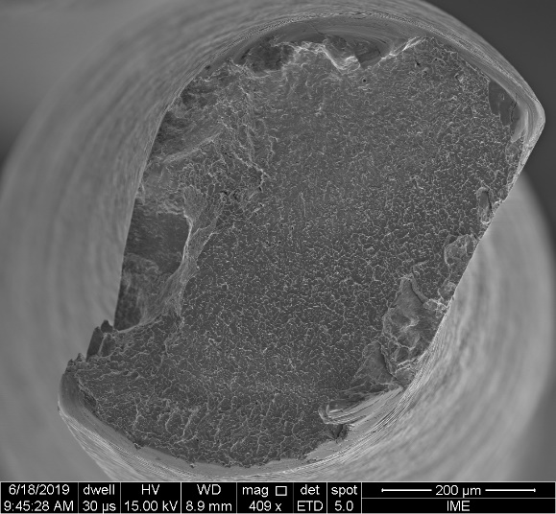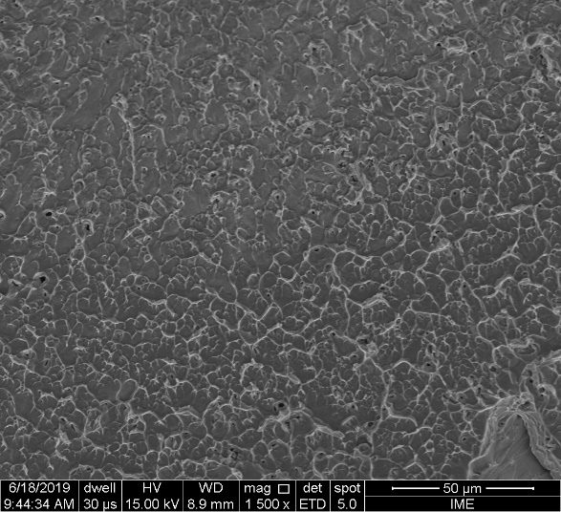
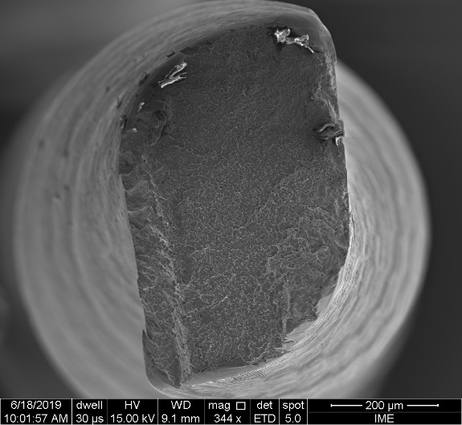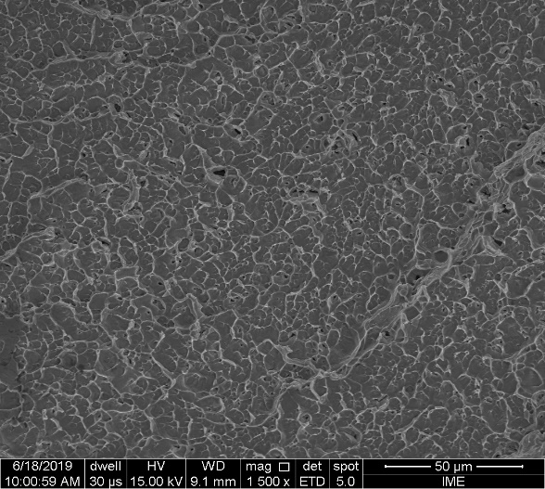
Figura 2. Superfície de fratura dos instrumentos M-wire. As imagens da esquerda com aumento de 300x e as da direita com aumento de 1500x.
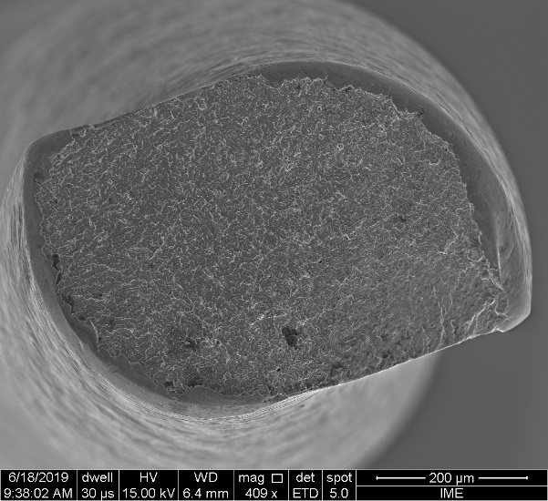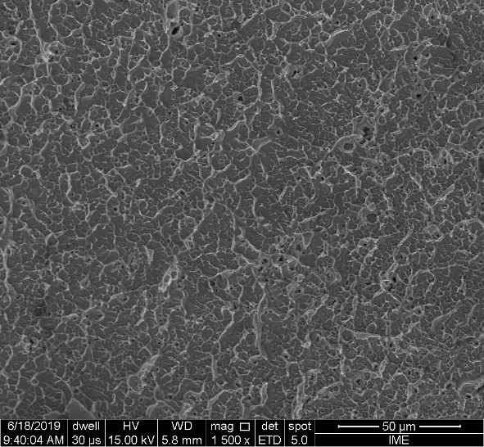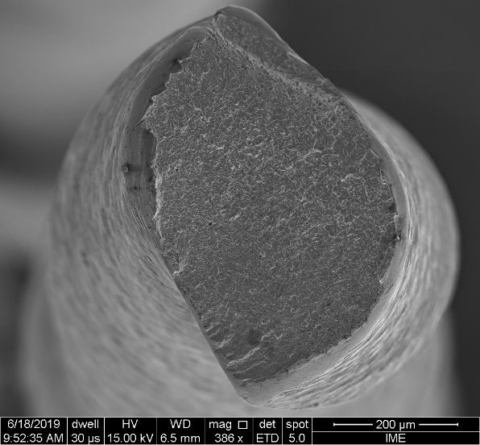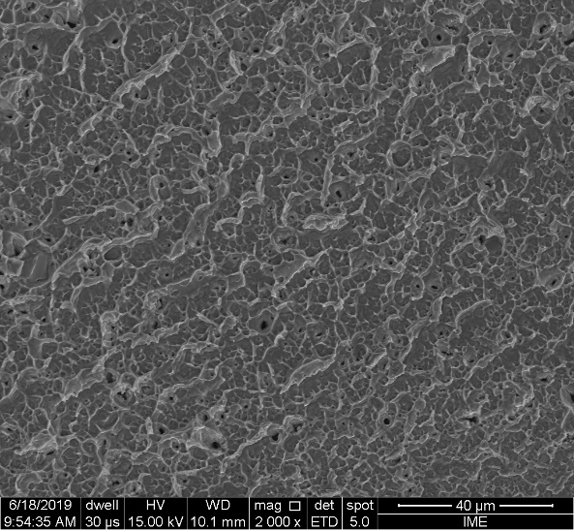
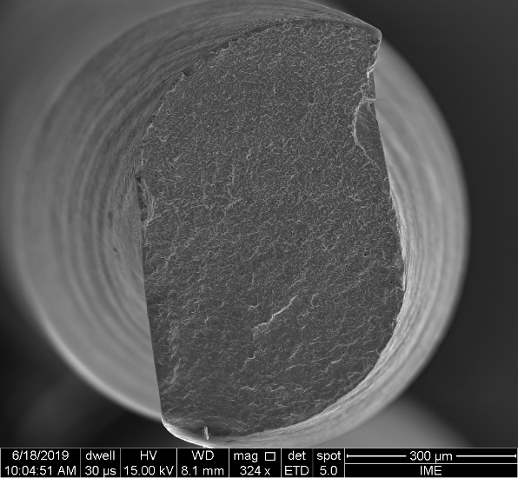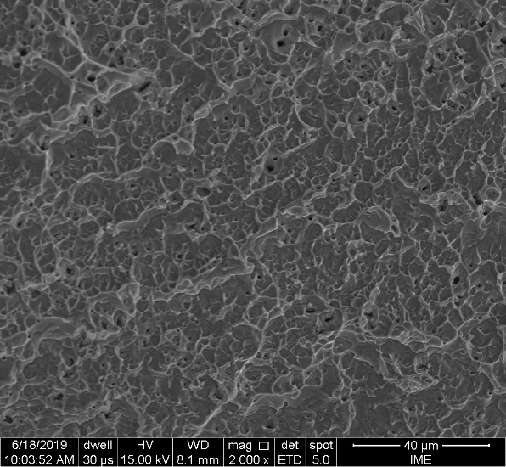
Figura 3. Superfície de fratura dos instrumentos M-wire. As imagens da esquerda com aumento de 300x e as da direita com aumento de 1500x.

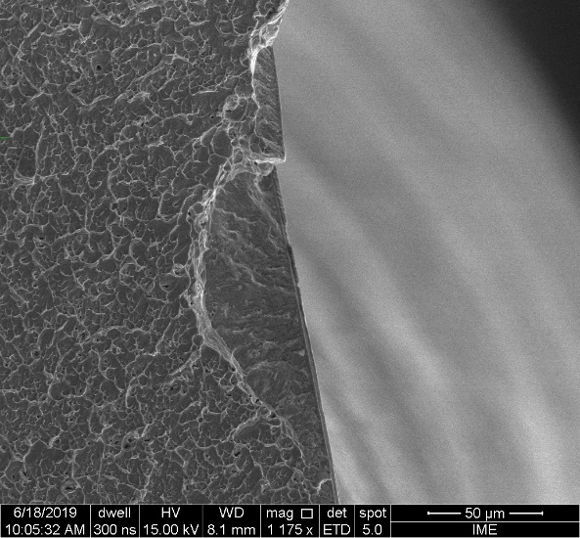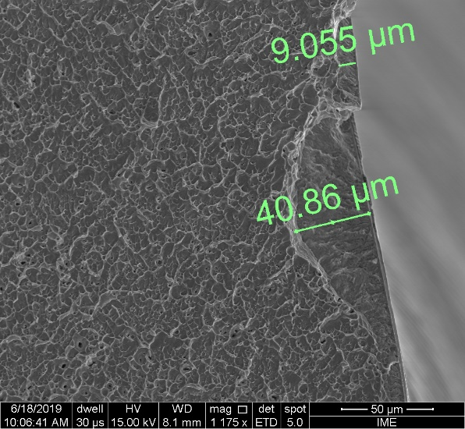
Figura 4. Detalhe da interseção dos planos no ponto de fratura, fenômeno mais recorrente nos instrumentos M-wire.

Tabela 1 – Força para flexão dos instrumentos a 45º. Letras maiúsculas sobrescritas diferentes indicam diferença estatística entre os instrumentos dentro dos grupos. Letras minúsculas comparam instrumentos como recebido e após as esterilizações.
 | Recebido |  | 1 ciclo |  | 2 ciclos
 | R25 | R25B | R25 | R25B | R25 | R25B
Media | 333,7^{A,a} | 241,9^{B,a} | 263,6^{A,b} | 178,2^{B,b} | 284,1^{A,b} | 215,3^{B,b}
DP | 25,2 | 20,8 | 20,4 | 16,4 | 22,2 | 16,1
CV | 7,5% | 8,6% | 7,8% | 9,2% | 7,8% | 7,5%

Tabela 2 – Tempo (s) da vida em fadiga dos instrumentos estudados. Letras maiúsculas sobrescritas diferentes indicam diferença estatística entre os instrumentos dento dos grupos. Letras minúsculas comparam instrumentos como recebido e após as esterilizações.
 | Recebido |  | 1 ciclo |  | 2 ciclos
 | R25 | R25B | R25 | R25B | R25 | R25B
Media | 160,25^{A,a} | 237,0^{B,a} | 160,3^{A,a} | 248,2^{B,a} | 144,8^{A,a} | 294,3 ^{B,a}
DP | 18,5 | 34,1 | 18,3 | 26,4 | 31,1 | 67,6
CV | 0,115 | 0,144 | 0,114 | 0,107 | 0,215 | 0,23

Tabela 3 – Microdureza Vickers (HV) dos instrumentos estudados. Letras maiúsculas sobrescritas diferentes indicam diferença estatística entre os instrumentos dento dos grupos. Letras minúsculas comparam instrumentos como recebido e após as esterilizações.
 | Recebido |  | 1 ciclos |  | 2 ciclos
 | R25 | R25blue | R25 | R25blue | R25 | R25blue
Media | 382^{A,a} | 317,2^{B,a} | 387,5^{A,a} | 306,9^{B,a} | 375,2^{A,a} | 321,6^{B,a}
DP | 16,3 | 8,7 | 8,8 | 12,5 | 26,3 | 21,1
CV | 0,043 | 0,027 | 0,023 | 0,041 | 0,07 | 0,066

Tabela 4 – Força para flambagem (gf) dos instrumentos estudados. Letras maiúsculas sobrescritas diferentes indicam diferença estatística entre os instrumentos dento dos grupos. Letras minúsculas comparam instrumentos como recebido e após as esterilizações.

 | Recebido |  | 1 ciclo |  | 2 ciclos
 | R25 | R25blue | R25 | R25B | R25 | R25B
Media | 435,2^{Aa} | 305,1^{Ba} | 409,2^{Ab} | 302,1^{Ba} | 410,7^{Ab} | 304,9^{Ba}
DP | 17,8 | 12,1 | 23 | 14,7 | 13,1 | 12,1
CV | 0,041 | 0,04 | 0,056 | 0,049 | 0,032 | 0,04

DISCUSSÃO

Os instrumentos Reciproc são descritos na literatura como os mais seguros para uso clinico, diversos artigos demonstram sua superioridade em relação à flexão rotativa, resultando em maior segurança de trabalho, evitando desvios e fraturas. Outro ponto claro na literatura é que o tratamento térmico proporciona melhores propriedades mecânicas aos instrumentos endodônticos (SILVA et al., 2016 (A)). Os instrumentos reciproc M-wire são obtidos através de um processo termomecânico especial que faz com que alguma martensita residual fique aprisionada na sua microestrutura (ALAPATI et al., 2009). A martensita possui um menor módulo de elasticidade em relação à austenita (OTSUKA & REN 2005), o que proporciona ao instrumento uma melhor flexibilidade e consequentemente uma maior vida em fadiga. A seleção do instrumento Reciproc para o trabalho se deu os resultados encontrados na literatura que o apontam como um padrão ouro. O uso de um único instrumento NiTi em movimento reciprocante, simplifica a técnica reduzindo o tempo de preparo e custo operacional e elimina a possibilidade de contaminação desses instrumentos (Yared 2008).
De acordo com o fabricante, estes instrumentos devem ser descartados após único uso. No entanto, diversos artigos mostram que a esterilização não interfere significativamente na vida em fadiga dos instrumentos, e os mesmos podem ser reutilizados com segurança (BULEM, KECECI E GULDAS 2013; PLOTINO et al 2012; PEDULLA et al , 2018). O presente estudo corrobora com estes trabalhos que dizem não haver diferença nas propriedades mecânicas após ciclos de esterilização. Porém os resultados na literatura são contraditórios. Alguns trabalhos relatam que ocorre o aumento no número de ciclos para fratura após a autoclavagem. (PLOTINO et al 2012; OZYUREK, YILMAZ e USLU 2017 ; ZHAO et al 2015). PLOTINO et al., 2015, avaliaram o sistema Reciproc relatando que o mesmo pode ser utilizado em todos os tipos de canais radiculares, apresentando incidência muito baixa de deformação plástica e fratura dos instrumentos. Alguns afirmam que o índice de fratura é relativamente baixo quando foram usadas em até 3 casos de tratamento endodôntico em dentes posteriores. (BUENO, 2017). A reutilização dos instrumentos, a pesar de não ser recomendada pelo fabricante, é totalmente viável de acordo com as evidências encontradas na literatura.
Os instrumentos Reciproc possuem seção reta transversal em forma de “S” invertido para uma maior flexibilidade, maior eficiência de corte e remoção dos debris para a câmara pulpar (YARED, 2011). Não apenas o tipo de liga, mas também o desenho e as dimensões dos instrumentos Reciproc são importantes para determinar o desempenho mecânico desses instrumentos os instrumentos Reciproc Blue são, do mesmo modo, de níquel-titânio, porém durante seu processo de fabricação ela é submetida a um tratamento térmico próprio que cria uma camada de óxido de titânio em sua superfície que reflete a cor azul. Este tratamento térmico também confere ao instrumento maior flexibilidade (De-Deus 2017), isto corrobora com os achados deste estudo. Ambos os instrumentos possuem as mesmas características em relação às conicidades, pontas e tamanhos (LOPES et al., 2013). Este trabalho mostrou que mesmo após a esterilização os instrumentos Reciproc Blue apresentaram maior flexibilidade que os instrumentos Reciproc M-Wire. E que a flexibilidade de ambos os instrumentos aumentou após um ciclo de esterilização.
Alguns estudos mostram que os instrumentos apresentam maior vida em fadiga quando esterilizados. Um estudo demonstrou que os instrumentos HyFlex CM (memória controlada), TF e K3XF (ambas na fase-R) compostos de ligas de NiTi mais modernas, apresentaram aumento da vida em fadiga quando autoclavados (ZHAO et al. 2015). Os instrumentos Reciproc Blue apresentaram maior vida em fadiga independente da esterilização em relação a m-wire. Os instrumentos m-wire não foram influenciados pela autoclavagem assim como os blue. Instrumentos mais flexíveis possuem maior vida em fadiga que os instrumentos mais rígidos, por induzirem menores níveis de tensão no centro de curvatura do canal simulado.
A microdureza é utilizada na determinação da dureza das camadas finas de revestimento ou submetidas a tratamentos termoquímicos (ELIAS & LOPES, 2007). Ela analisa as propriedades puramente da liga, que são determinadas pelo processo de fabricação, excluindo algumas variáveis como as das características geométricas do instrumento, superfície de acabamento e temperatura de realização do ensaio. Os valores médios obtidos anteriormente descritos em literatura possuíam compatibilidade com instrumentos usinados de NiTi, como relatado por ELIAS & LOPES (2004), ou seja, valores médios de 345 HV para instrumentos de NiTi. SERENE et al. (1995) também encontraram valores entre 303 e 362 MHV para microdureza de ligas NiTi utilizadas na confecção de instrumentos endodônticos. Os valores encontrados por este trabalho que corrobora com os achados da literatura. A microdureza da liga blue foi estatisticamente menor do a da liga m-wire (p<0,05) o que pode explicar a maior flexibilidade e maior vida em fadiga destes instrumentos. A esterilização por autoclavagem não interferiu na dureza dos instrumentos m-wire e blue.
Os instrumentos avaliados apresentaram comportamento mecânico distinto quando submetidos à força compressiva em direção ao seu longo eixo. Os resultados obtidos nos ensaios de flambagem revelaram que a força máxima para flambar os instrumentos variou de acordo com o tratamento térmico liga de NiTi. Os instrumentos m-wire são mais resistentes a flambagem que os instrumentos blue, independente da autoclavagem. Os instrumentos m-wire diminuíram a resistência a flambagem após os ciclos de esterilização, os instrumentos blue mantiveram sua propriedade. Isto está coerente com a flexibilidade que aumentou após a esterilização. Segundo LOPES et al. (2008a), AMARAL (2009) e LOPES et al. (2012), esse resultado se deve principalmente a diferenças na microestrutura das duas ligas que irão gerar proporções diferentes de austenita e martensita após a esterilização.
A fratura dúctil ocorre a partir de deformações plásticas, elas ocorrem de forma que a estrutura tensionada sofra uma estricção gradual na região de tensão. Há predominância da deformação plástica e uma resistência à rápida cisão da estrutura oriunda da propagação de trincas, ou seja: o material que sofre fratura dúctil é resistente à ruptura e tende a se deformar plasticamente antes da fratura (SILVA et al 2017). Este trabalho confirma os achados da literatura, onde através da microscopia eletrônica de varredura foi possível identificar que o modo de fratura dos instrumentos de NiTi, mesmo de ligas tratadas termicamente e após a esterilização, foi do tipo dúctil. Foi possível observar microcavidades (microvoidis ou dimples), característicos deste modo de fratura. Um ponto interessante observado neste estudo que ainda não foi relatado na literatura é que na liga M-wire, a falha ocorre principalmente no vértice da aresta lateral de corte, onde é possível observar um desnível abaixo do plano de fratura. Isto possivelmente ocorreu devido a maior dureza da liga M-wire. Outro aspecto marcante também não reportado na literatura é que os instrumentos blue apresentaram maior deformação plástica observado nas bordas da fratura, isto é coerente com a liga mais flexível e com maior fração de martensita, que permite este tipo de deformação. A deformação plástica aparente é difícil de ser observada na liga superelástica. Clinicamente a deformação plástica é interessante, pois deformidades na geometria do canal helicoidal podem indicar o momento que o instrumento não deve voltar para o canal.

CONCLUSÃO

Após análise dos resultados do presente estudo, pode-se concluir que:
- A flexibilidade dos instrumentos Blue, são maiores que dos instrumentos M-Wire, independente da esterilização por meio de autoclave. E que a flexibilidade de ambos os instrumentos aumentou após um ciclo de esterilização.
- A resistência a flambagem dos instrumentos M-Wire, são maiores que das ligas Blue, após a autoclavagem, os instrumentos M-Wire diminuiram sua resistência a flambagem e os instrumentos Blue wire não tiveram suas características alteradas.
- Os instrumentos Reciproc Blue apresentaram maior vida em fadiga independente do número de ciclos de esterilização em relação a M-Wire. Os instrumentos M-Wire não foram influenciados pela autoclavagem assim como os blue
- A microdureza da liga Blue foi menor do a da liga M-Wire que pode explicar a maior flexibilidade e menor resistência em relação a flambagem, no entanto a esterilização por autoclavagem não interferiu na dureza de ambos os tipos de instrumentos.
- O modo de fratura das duas ligas foi dúctil. Nos instrumentos M-Wire, a trinca foi iniciada preferencialmente no vértice da aresta lateral de corte, onde é possível observar um desnível abaixo do plano de fratura. Os instrumentos blue apresentaram maior deformação plástica observado nas bordas da fratura.
.

REFERÊNCIAS

Arias A, Macorra JC, Govindjee S, Peters OA. Correlation between Temperature-dependent Fatigue Resistance and Differential Scanning Calorimetry Analysis for 2 Contemporary Rotary Instruments. JOE Volume -, Number -, - 2017.

Bueno CSP, Oliveira DP, Pelegrine RA, Fontana CE, Rocha DGP, Bueno CES. Fracture Incidence of WaveOne and Reciproc Files during Root Canal Preparation of up to 3
Posterior Teeth: A Prospective Clinical Study. JOE — Volume -, Number -, - 2017.

Bulem UK, Diljin KA, Egemen GH, Experimental evaluation of cyclic fatigue resistance of four different nickel-titanium instruments after immersion in sodium hypochlorite and/or Sterilization. J Appl Oral Sci.;21(6):505-510 2013.

Caballero H; Rivera H; Salas H. Scanning electron microscopy of superficial defects in Twisted files and Reciproc nickel–titanium files after use in extracted molars. Int Endod J. 2015; 48, 229-335.
De-Deus G, Brandão MC, Barino B, Di Giorgi K, Fidel RA, Luna AS. Assessment of apically extruded debris produced by the single-file ProTaper F2 technique under reciprocating movement. Oral Surg Oral Med Oral Pathol Oral Radiol Endod. 2010; Sep;110(3):390-4. (A)

De-Deus G, Vieira VTL, Silva EJN, Lopes H, Elias CN, Moreira EJ. Bending Resistance and Dynamic and Static Cyclic Fatigue Life of Reciproc and WaveOne Large Instruments. JOE — Volume 40, Number 4, April 2014.

De-Deus G, Silva EJN, Vieira VTL, Belladonna FG, Elias CN, Plotino G, Grande NM. Blue Thermomechanical Treatment Optimizes Fatigue Resistance and Flexibility of the Reciproc Files. JOE — Volume -, Number -, - 2017.

Gambarini G, Gergi R, Naaman A, Osta N, Al Sudani D. Cyclic fatigue analysis of twisted file rotary NiTi instruments used in reciprocating motion. Int Endod J. 2012; Sep; 45(9):802-6.

Gundogar M, Ozyurek T, Cyclic Fatigue Resistance of OneShape, HyFlex EDM, WaveOne Gold, and Reciproc Blue Nickel-titanium Instruments. JOE — Volume -, Number -, - 2017.

Keskin C, Inan U, Demiral M, Keles A. Cyclic Fatigue Resistance of Reciproc Blue, Reciproc, and WaveOne Gold Reciprocating Instruments. JOE — Volume -, Number -, - 2017.

Kiefner P, Ban M, De-Deus G. Is the reciprocating movement per se able to improve the cyclic fatigue resistance of instruments? Int Endod J. 2014; May; 47(5):430-6.

Lopes HP, Elias CN, Vieira VTL, Moreira EJL, Marques RVL, Oliveira JCM, SIQUEIRA JF. Effects of Electropolishing Surface Treatment on the Cyclic Fatigue Resistance of BioRace Nickel-Titanium Rotary Instruments. J Endod. 2010; Out; 36(10).

Lopes HP, Gambarra-Soares T, Elias CN, Siqueira JF Jr, Inojosa IF, Lopes WS, Vieira VT. Comparison of the Mechanical Properties of Rotary Instruments Made of Conventional Nickel-Titanium Wire, M-Wire, or Nickel-Titanium Alloy in R-Phase. J Endod. 2013; Apr;39(4):516-20. (A)

Mize SB, Clement DJ, Pruett JP, Carnes DL. Effect of Sterilization on Cyclic Fatigue of Rotary Nickel-Titanium Endodontic Instruments. Journal of Endodontics. Vol, 24, nº. 12. 1998.

Otsuka K, Ren X. Physicalmetallurgyof Ti-Ni-basedshape memory alloys. Progress in Materials Science 2005; 50, 511–78.

Özyürek T, Yılmaz K, Uslu G, The effects of autoclave sterilization on the cyclic fatigue resistance of ProTaper Universal, ProTaper Next, and ProTaper Gold nickel-titanium instruments. Restor Dent Endod. 2017 Nov;42(4):301-308v

Pedullà ES, Grande MN, Plotino G, Gambarini G, Rapisarda E. Influence of continuous or reciprocating motion on cyclic fatigue resistance of 4 different nickel-titanium rotatory instruments. J Endod 2013;39:258-61.

Pedulla E, Benites A, Rosa GML, Plotino G, Grande NM, Rapisarda E, Generali L, Cyclic Fatigue Resistance of Heat-treated Nickeltitanium Instruments after Immersion in Sodium Hypochlorite and/or Sterilization. JOE — Volume -, Number -, - 2018.

Pereira ESJ, Amaral CCF , Gomes JAP, Peters OA, Buono VTL, Bahia MGA, Influence of clinical use on physical-structural surface properties and electrochemical potential
of NiTi endodontic instruments. JOE — Volume -, Number -, - 2017.

Plotino G, Costanzo A, Grande NM, Petrovic R,Testarelli L, Gambarini G. Experimental Evaluation on the Influence of Autoclave Sterilization on the Cyclic Fatigue of New Nickel-Titanium Rotary Instruments. JOE — Volume 38, Number 2, February 2012.

Shen Y, Coil JM, Zhou H, Zheng Y, Haapasalo M. HyFlex nickel–titanium rotary instruments after clinical use: metallurgical properties. International Endodontic Journal, 46, 720–729, 2013.

Yared G. Canal preparation using only one Ni-Ti rotatory instrument: preliminar observations. Int Endod J. 2008; 41:339-344

Yared G. Reciproc blue: the new generation of reciprocation. Giornale Italiano di Endodonzia 31, 96—101. 2017.

Zhao D , Shen Y, Peng B, Haapasalo M. Effect of autoclave sterilization on the cyclic fatigue resistance of thermally treated Nickel–Titanium instruments. International Endodontic Journal. Published by John Wiley & Sons Ltd. 2015.

